华侨大学本科考试卷

2013 —2014学年第 一 学期（A）

学院 课程名称 高等数学A（一） 考试日期 2014年1月8日

姓名 班 级 学 号
大题 | 一 | 二 |  |  |  |  |  |  | 三 | 四 | 五 | 六 | 总分
小题 |  | 1 | 2 | 3 | 4 | 5 | 6 | 7
得 分

一、填空题：（本题共5小题，每小题4分，满分20分，把答案直接填在题中横线上，答在其它地方不给分！）
1、设函数在点处可导且取得极值，则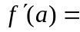 ．
2、设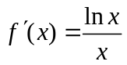，且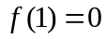，则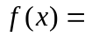 ．
3、已知函数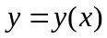由方程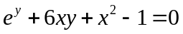确定，则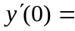 ．
4、 设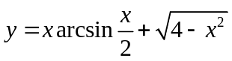，则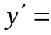 .
5、定积分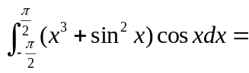 ．

※以下各题在答题纸上作答，答题时必须写出详细的解答过程，并在每张答题纸写上：班级、姓名、学号.

二、解下列各题：（本题共7小题，每小题7分，满分49分）
1、求极限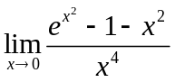．
2、求由参数方程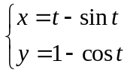所确定的函数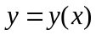的一阶导数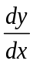及二阶导数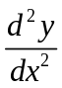．
3、设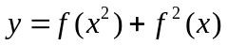，其中具有二阶导数，求及 ．

4、求不定积分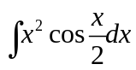．
5、求定积分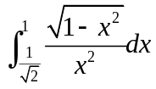．
6、求微分方程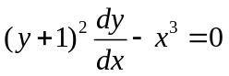在初始条件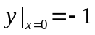下的特解.
7、求曲线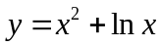的凹、凸区间与拐点．
三、（本题满分9分）
求函数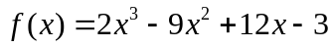的单调区间与极值.
四、（本题满分10分）
求由曲线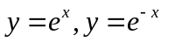及直线所围成的平面图形的面积，并求该平面图形分别绕轴及轴旋转一周而成的旋转体的体积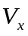和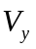.
五、（本题满分7分）
设常数，证明不等式：当时，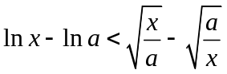．
六、（本题满分5分）
设函数在闭区间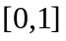上二阶可导，且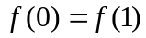，
证明：至少存在一点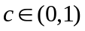，使得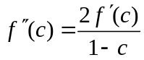.

-------------------------------------
备注：①考试时间为2小时；
②考试结束时，请每位考生按卷面答题纸草稿纸由表及里依序对折上交；
不得带走试卷。

